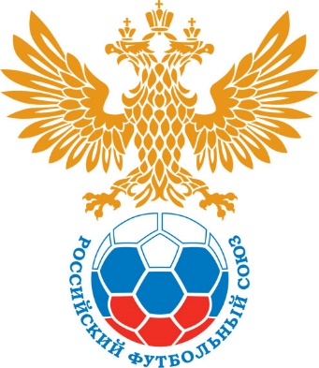 | РОССИЙСКИЙ ФУТБОЛЬНЫЙ СОЮЗ  ФУТБОЛЬНАЯ НАЦИОНАЛЬНАЯ ЛИГА |  | Оформлен_______ /__________________________ / человек_  __________________________ /__________________________ /  (подпись) (Фамилия. И. О.)  «______» _____________________ 20 г.

ЗАЯВОЧНЫЙ ЛИСТ ТРЕНЕРСКОГО СОСТАВА И ПЕРСОНАЛА КОМАНДЫ

«_______________________» г. ______________________

ДЛЯ УЧАСТИЯ В LEON-ПЕРВЕНСТВЕ ПО ФУТБОЛУ СРЕДИ КОМАНД ВТОРОЙ ЛИГИ «ДИВИЗИОН А» СЕЗОНА 2023-2024 ГОДОВ

№ | Фамилия, имя, отчество | Должность | Дата рождения | Гражданство | Дата начала трудового договора | Дата окончания трудового договора | Дата отзаявки | Категория тренера | Мобильный телефон | Электронная почта
1
2
3
4
5
6
7
8
9
10
11
12
13
14
15
16
17
18
19
20
ПРИМЕЧАНИЕ: Заявочный лист заполняется в соответствии с уставными документами и штатным расписанием клуба

М.П. Руководитель футбольного клуба ______________________ /______________________________ /
(подпись) (Фамилия .И.О.) Форма № 2

